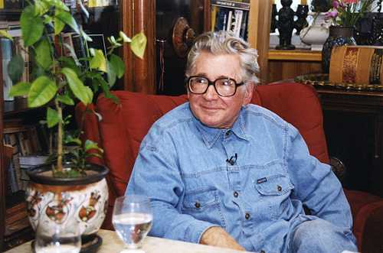
25 серпня
90 років від дня народження
Павла Загребельного
(1924-2009)
Український письменник, літературознавець і літературний критик, журналіст часопису «Вітчизна» (Київ), головний редактор газети «Літературна Україна», що стала трибуною шістдесятників, перший секретар правління Спілки письменників України, голова комітету з Державний премій УРСР імені Т. Шевченка, автор дилогії «Європа-45» і «Європа. Захід», історичних романів «Диво», «Смерть у Києві», «Євпраксія», «Роксолана», «Я. Богдан», «Тисячолітній Миколай» та ін.., сценаріїв, за якими знято фільми «Ракети не повинні злетіти», «Перевірено – мін немає», «Ярослав Мудрий»; лауреат Державної премії УРСР імені Т.Г. Шевченка (1974), Державної премії СРСР.
